**ФЕДЕРАЛЬНОЕ ГОСУДАРСТВЕННОЕ АВТОНОМНОЕ ОБРАЗОВАТЕЛЬНОЕ УЧРЕЖДЕНИЕ ВЫСШЕГО ОБРАЗОВАНИЯ**

**МОСКОВСКИЙ ПОЛИТЕХНИЧЕСКИЙ УНИВЕРСИТЕТ**

***Факультет Информационных технологий Кафедра Информатики и информационных технологий***

**направление подготовки**

**09.03.02 «Информационные системы и технологии»**

ЛАБОРАТОРНАЯ РАБОТА № 4

**Дисциплина:** Технология кроссплатформенного программирования

**Тема:** ООП в Java

**Выполнил(а): студент(ка) группы**

Хайруллина Алина Ринатовна

(Фамилия И.О.)

**Дата, подпись**

(Дата) (Подпись)

**Проверил:**

(Фамилия И.О., степень, звание) **(Оценка)**

**Дата, подпись**

(Дата) (Подпись)

**Замечания:**

**Москва 2023**

**ЛАБОРАТОРНАЯ РАБОТА № 4**

Листинг автомобильного проекта package com.mycompany.auto;

public class Auto {

private String firm; //создаем закрытый член нашего класса с названием фирмы автомобиля

private int maxSpeed; // закрытый член класса, содержащий максимальную скорость

private String stateNum;

public void setFirm(String firma) { //открытая функция (метод класса) для задания

firm = firma; //значения фирмы автомобиля

}

public void setMaxSpeed(int speed) { //открытая функция (метод класса) для задания

maxSpeed = speed; //значения максимальной скорости автомобиля

}

public void setStateNum(String state){ stateNum = state;

}

public int getMaxSpeed() { //открытая функция (метод класса) для вывода значения

return maxSpeed; //максимальной скорости

}

public String getFirm() { //открытая функция (метод класса) для вывода значения

return firm; //заданной фирмы

}

public String getStateNum(){ return stateNum;

}

public Auto() { // конструктор класса (без параметров) firm = "Без названия";

maxSpeed = 0; stateNum = "";

}

public Auto(String firma, int speed, String state) { //конструктор класса (с параметрами)

firm = firma; maxSpeed = speed; stateNum = state;

}

}

package com.mycompany.auto;

public class Car extends Auto {//файл Car.java private String model;

private int numDoors;

private Boolean fullTime; //полный привод

public Car() {

super();// вызываем конструктор класса-родителя без параметров (см. класс Auto)

model = ""; // добавляем инициализацию новых членов numDoors = 4;

fullTime = false;

}

public Car(String firma, int speed, String state, String name, int n, Boolean f) {

super(firma, speed, state); //вызываем конструктор класса-родителя с параметрами (см. класс Auto)

model = name; // добавляем инициализацию новых членов numDoors = n;

fullTime = f;

}

public void setModel(String name) { model = name;

}

public String getModel() { return model;

}

public void setNumDoors(int n) { numDoors = n;

}

public int getNumDoors() { return numDoors;

}

public void setFullTime(Boolean b) { fullTime = b;

}

public Boolean isFullTime() { return fullTime;

}

public String toString() {

return getFirm() + " " + getMaxSpeed() + " " + getStateNum() +" " + model + " " + numDoors + " " + fullTime;

}

}

package com.mycompany.auto; import java.util.ArrayList; public class GarageCar {

private ArrayList<Auto> masCar = new ArrayList<>();//массив с машинами

public void addCar(Auto m) {//метод для добавления машины в гараж masCar.add(m);

}

public void removeCar(Auto m) { masCar.remove(m);

}

public GarageCar() {

}

public Boolean findCar(Auto m) { //для выяснения – есть ли машина m в гараже

return masCar.contains(m);

}

public GarageCar(ArrayList< Auto> n) {//конструктор для внесения существующего списка машин

//в гараж

masCar = n;

}

public void printGarage() { //для вывода на экран списка машин в гараже System.out.println("В гараже: ");

for (Auto a : masCar) { // System.out.println("\t" + a.toString());

if (a instanceof Car) {

System.out.println("Это легковая машина");

}

}

}

}

/*

* Click nbfs://nbhost/SystemFileSystem/Templates/Licenses/license-default.txt to change this license
* Click nbfs://nbhost/SystemFileSystem/Templates/Classes/Class.java to edit this template

*/

package com.mycompany.auto; import java.util.Scanner;

public class Truck extends Auto {

private String model; private int power;

private Boolean trailer; //c прицепом или без

public Truck() { super();

model = "";

power = 0; trailer = false;

}

public Truck(String firma, int speed,String state, String name, int n, Boolean f) { super(firma, speed, state);

model = name; power = n; trailer = f;

}

public void setModel(String name) { model = name;

}

public String getModel() { return model;

}

public void setPower(int n) { power = n;

}

public int getPower() { return power;

}

public void setTrailer(Boolean b) { trailer = b;

}

public Boolean isTrailer() { return trailer;

}

public void setAllInfo() {

Scanner in = new Scanner(System.in);

System.out.print("Введите фирму-производитель грузового авто: ");

String nazv = in.next(); //метод next() позволяет вводить строки, но без пробелов

setFirm(nazv);

System.out.print("Введите максимальную скорость грузового авто: "); int s = in.nextInt();

setMaxSpeed(s);

System.out.print("Введите модель грузового авто: "); model = in.next();

System.out.print("Введите мощность грузового авто: "); power = in.nextInt();

System.out.print("Введите признак прицепа грузового авто (true/false): "); trailer = in.nextBoolean();

System.out.println();

}

public String toString() {

return "\n\tГрузовик" + "\n\t" + "Фирма: " + getFirm() + "\n\t" + "Максимальная скорость: "

+ getMaxSpeed() + "\n\t" + "Модель: " + model + "\n\t" + "Мощность: "

+ power + "\n\t" + "Признак прицепа: "

+ trailer + "\n";

}

}

/*

* Click nbfs://nbhost/SystemFileSystem/Templates/Licenses/license-default.txt to change this license
* Click nbfs://nbhost/SystemFileSystem/Templates/Classes/Class.java to edit this template

*/

package com.mycompany.auto;

import java.util.Scanner; public class Program {

public static void main(String[] args) { Auto myAuto1 = new Auto(); Scanner in = new Scanner(System.in);

System.out.print("Введите фирму: ");

String nazv = in.next(); myAuto1.setFirm(nazv);

System.out.print("Введите максимальную скорость: "); int s = in.nextInt();

myAuto1.setMaxSpeed(s); System.out.print("Введите номер: "); String state = in.next(); myAuto1.setStateNum(state);

System.out.println("Какой-то автомобиль: " + myAuto1.getFirm() + " " + myAuto1.getMaxSpeed()+ " " + myAuto1.getStateNum());

System.out.println();

Car myCar1 = new Car("Ford", 200,"AF214FC", "Mustang", 2, false); Car myCar2 = new Car();

System.out.print("Введите фирму-производитель легкового авто: "); nazv = in.next();

myCar2.setFirm(nazv);

System.out.print("Введите максимальную скорость легкового авто: "); s = in.nextInt();

myCar2.setMaxSpeed(s); System.out.print("Введите номер: "); state = in.next(); myCar2.setStateNum(state);

System.out.print("Введите модель легкового авто: "); nazv = in.next();

myCar2.setModel(nazv);

System.out.print("Введите кол-во дверей легкового авто: "); s = in.nextInt();

myCar2.setNumDoors(s);

System.out.print("Введите признак полного привода легкового авто (true/false): ");

Boolean f = in.nextBoolean(); myCar2.setFullTime(f); System.out.println();

System.out.println("Первый легковой автомобиль: " + myCar1.toString()); System.out.println("Второй легковой автомобиль: " + myCar2.toString()); Truck myTruck = new Truck();

myTruck.setAllInfo(); System.out.println(myTruck.toString());

}

}

/*

* Click nbfs://nbhost/SystemFileSystem/Templates/Licenses/license-default.txt to change this license
* Click nbfs://nbhost/SystemFileSystem/Templates/Classes/Class.java to edit this template

*/

package com.mycompany.auto; public class testGarage {

public static void main(String[] args) {

GarageCar myGarage = new GarageCar(); //создаем новый гараж Car myCar1 = new Car("Ford", 200,"HG124IO", "Mustang", 2, false);

//создаем легковую машину myGarage.addCar(myCar1); // добавляем ее в гараж

myGarage.addCar(new Car("LADA", 140,"FR432FF", "Kalina", 4, false));//добавляем еще одну машину

Truck myTruck = new Truck("Dove", 160,"TG454IO", "DTS", 700, true);//создаем грузовик

myGarage.addCar(myTruck); //добавляем его в гараж myGarage.printGarage(); //выводи на экран содержимое гаража if (myGarage.findCar(myCar1)) { //ищем машину

System.out.println("Да");

} else {

System.out.println("Нет");

}

}

}

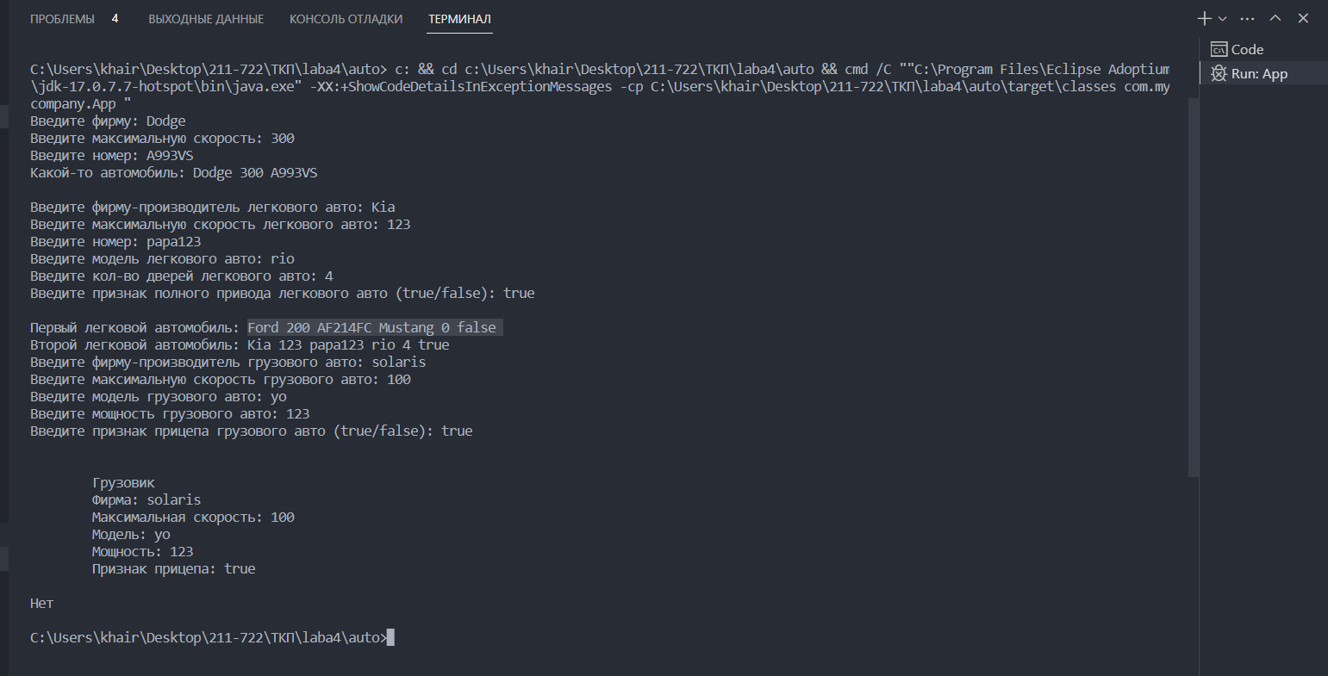

**Задание 2.** Базовый класс – учащийся. Производные – школьник и студент. Создать класс Конференция, который может содержать оба вида учащихся. Предусмотреть метод подсчета участников конференции отдельно по школьникам и по студентам (использовать оператор instanceof).

package pupils;

import java.util.ArrayList;

/**

* @see pupils
* @author Alina
* Класс описывающий конференцию

*/

public class conference {

/**

* Массив учащихся на конференции

*/

private ArrayList<pupils> masPupils = new ArrayList<>();

/**

* Метод добовления учащихся
* @param m

*/

public void addPupils(pupils m) { masPupils.add(m);

}

/**

* Метод удаления учащихся
* @param m

*/

public void removePupils(pupils m) { masPupils.remove(m);

}

/**

* Конструктор без параметров

*/

public conference() {

}

/**

* Поиск учащихся
* @param m
* @return

*/

public Boolean findPupil(pupils m) { return masPupils.contains(m);

}

/**

* Конструктор с параметрами
* @param n

*/

public conference(ArrayList<pupils> n) {

masPupils = n;

}

/**

* Метод проверки учащихся
* @param m

*/

public void check(pupils m){ for (pupils a:masPupils) {

if (a instanceof student) System.out.println("Это студент");

else{System.out.println("Это школьник");}

}

}

/**

* Метод печати списка

*/

public void print() {

System.out.println("На конференции: "); for (pupils a : masPupils) { //

System.out.println("\t" + a.toString());

}

}

}

package pupils;

/**

* Класс описывающий учащихся
* @author Alina

*/

public class pupils {

/**Поле имени */ private String name;

/**Поле возраста */ private int age;

/**Поле пола */ private String sex;

/**

* + Функция определения имени
  + @param Name

*/

public void setName(String Name) { name = Name;

}

/**

* Функция определения возраста
* @param Age

*/

public void setAge(int Age) { age = Age;

}

/**

* Функция определения пола
* @param Sex

*/

public void setSex(String Sex){ sex = Sex;

}

/**

* Функуия получения значения возраста
* @return

*/

public int getAge() { return age ;

}

/**

* Функуия получения значения имени
* @return

*/

public String getName() { return name;

}

/**

* Функуия получения значения пола
* @return

*/

public String getSex(){ return sex;

}

/**

* Конструктор без параметров

*/

public pupils() { name = ""; age = 0;

sex = "";

}

/**

* Конструктор с параметрами
* @param Name
* @param Age
* @param Sex

*/

public pupils(String Name, int Age, String Sex) { name = Name;

age = Age; sex = Sex;

}

}

package pupils;

/**

* @see pupils
* @author Alina
* Класс описывающий школьника

*/

public class schoolboy extends pupils {

/**

* + Поле класса

*/

private int grade;

/**

* + Конструктор без параметров
  + @see pupils

*/

public schoolboy() { super();

grade = 0;

}

/**

* + Коструктор с параметрами
  + @see pupils
  + @param Name
  + @param Age
  + @param Sex
  + @param Grade

*/

public schoolboy(String Name, int Age, String Sex, int Grade){ super(Name, Age, Sex);

grade = Grade;

}

/**

* + Метод определения класса
  + @param Grade

*/

public void setGrade(int Grade) { grade = Grade;

}

/**

* + Метод получения значения класса
  + @return

*/

public int getGrade() { return grade;

}

/**

* + Метод перевода данных в строку
  + @return

*/

public String toString(){

return getName() + " " + getAge() + " " + getSex() + " " + grade;

}

}

package pupils;

/**

* @see pupils
* @author Alina
* Класс описывающий студента

*/

public class student extends pupils {

/** Поле профессии*/ private String profession;

/**

* + Конструктор без парамтров
  + @see pupils

*/

public student() { super(); profession = "";

}

/**

* + Конструктор с параметрами
  + @see pupils
  + @param Name
  + @param Age
  + @param Sex
  + @param Profession

*/

public student(String Name, int Age, String Sex, String Profession) { super(Name, Age, Sex);

profession = Profession;

}

/**

* + Метод определения профессии
  + @param Profession

*/

public void setProfession(String Profession) { profession = Profession;

}

/**

* + Метод получения значения профессии
  + @return

*/

public String getProfession() { return profession;

}

/**

* + Метод перевода данных в строку
  + @return

*/

public String toString() {

return getName() + " " + getAge() + " " + getSex() +" " + profession;

}

}

package com.mycompany;

import com.mycompany.auto.Conference;

import com.mycompany.auto.Pupils;

import com.mycompany.auto.Student;

import java.util.Scanner;

public class App {

  public static void main(String[] args) {

    task1();

    task2();

  }

  public static void task1() {

    Pupils pupils = new Pupils();

    Scanner in = new Scanner(System.in);

    System.out.print("Введите возраст: ");

    int age = in.nextInt();

    pupils.setAge(age);

    System.out.print("Введите имя: ");

    String name = in.next();

    pupils.setName(name);

    System.out.print("Введите пол: ");

    String sex = in.next();

    pupils.setSex(sex);

    System.out.print(

      "Учащийся " +

      pupils.getName() +

      " " +

      pupils.getSex() +

      " " +

      pupils.getAge() +

      "\n"

    );

    Student student1 = new Student("Jax", 10, "men", "programmer \n\n");

    System.out.print(

      "Студент " +

      student1.getName() +

      " " +

      student1.getAge() +

      " " +

      student1.getSex() +

      " " +

      student1.getProfession()

    );

  }

  public static void task2() {

    Conference conf = new Conference();

    Student student1 = new Student("Jax", 18, "men", "programmer");

    Student student2 = new Student("Tom", 21, "men", "programmer");

    conf.addPupils(student1);

    conf.addPupils(student2);

    conf.print();

    conf.check(student1);

  }

}

